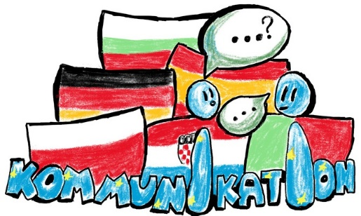
Kleidungsstylen von jungen Leuten

Von Lara, Leonie und Luisa
Käthe-Kollwitz-Schule
Langenselbold
Deutschland

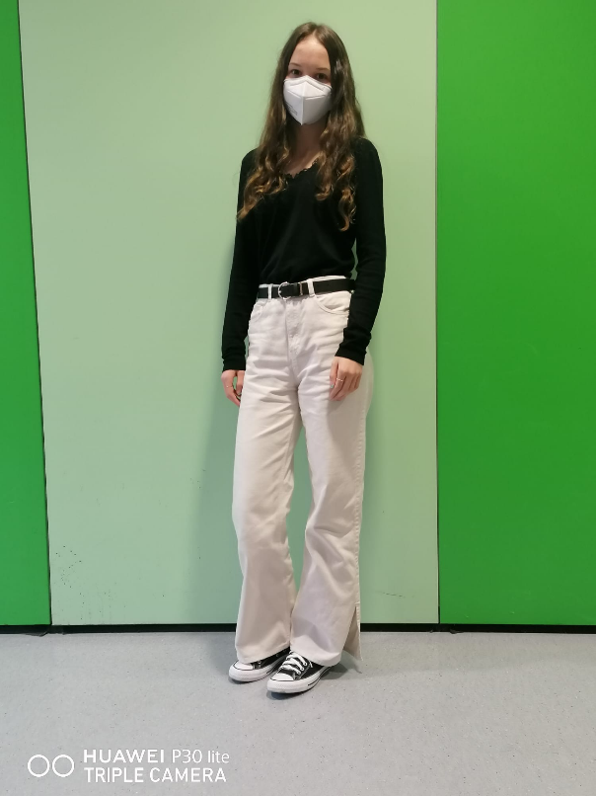
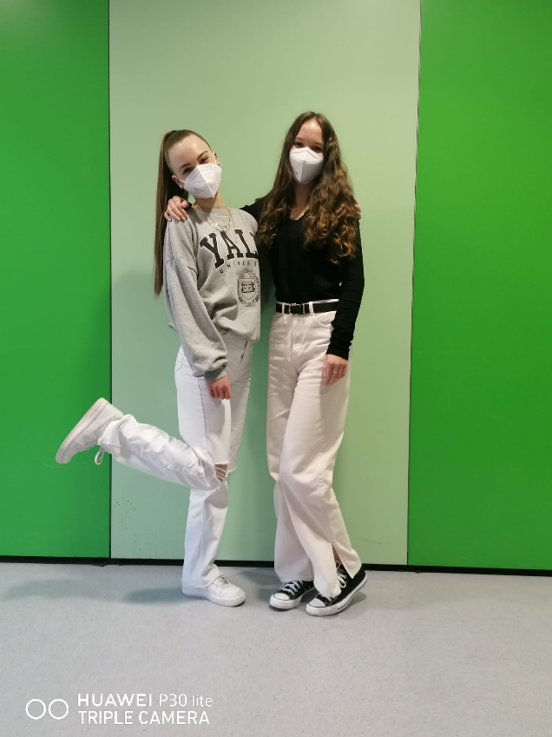

Vintage
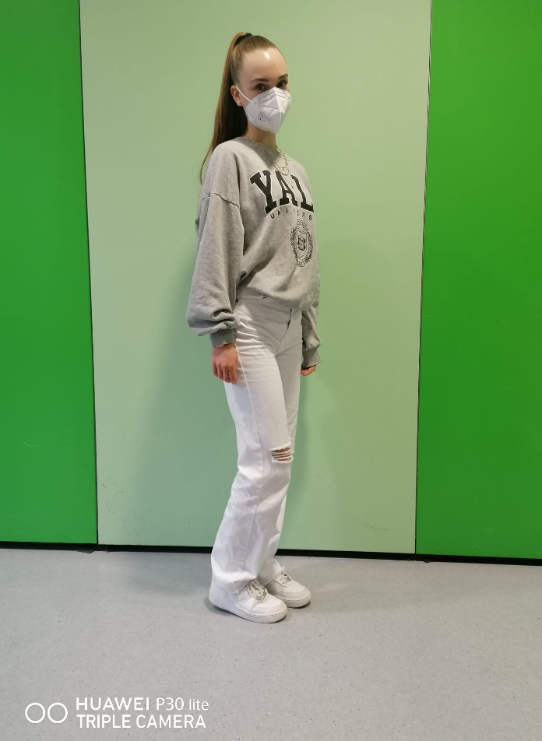

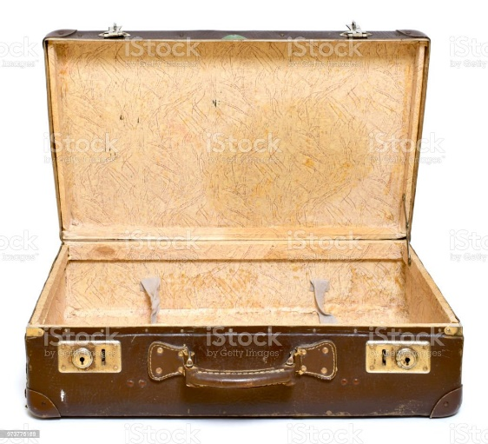

Retro Style
Lange, weite Hosen

https://www.istockphoto.com/de/foto/vintage-koffer-retro-gm973776188-264944053
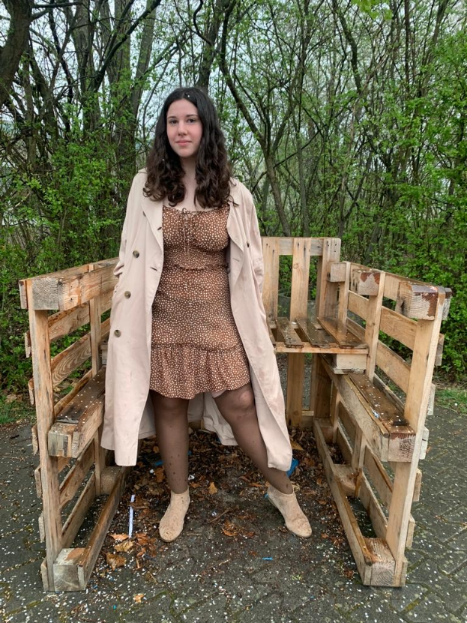

Romantik

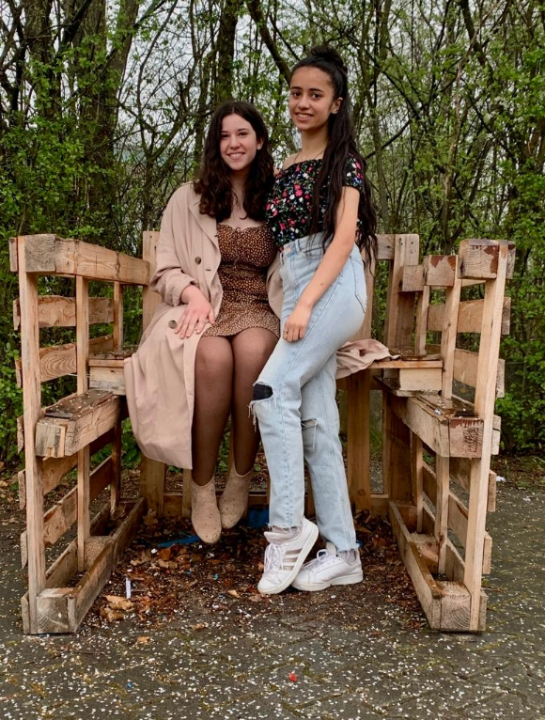

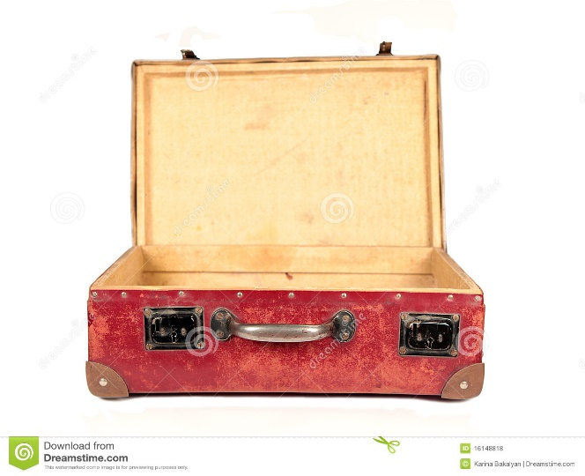
Nicht körperbetonend
Sanfte Farben

https://de.dreamstime.com/lizenzfreie-stockfotos-brauner-lederner-koffer-der-weinlese-ge%C3%B6ffnet-image16148818
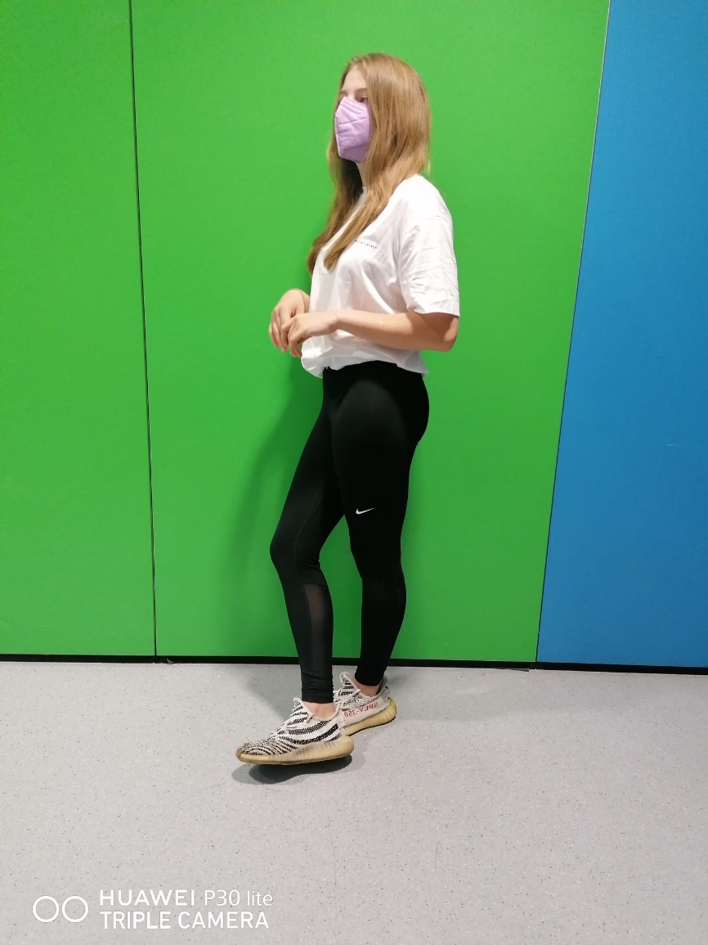

Sportlich

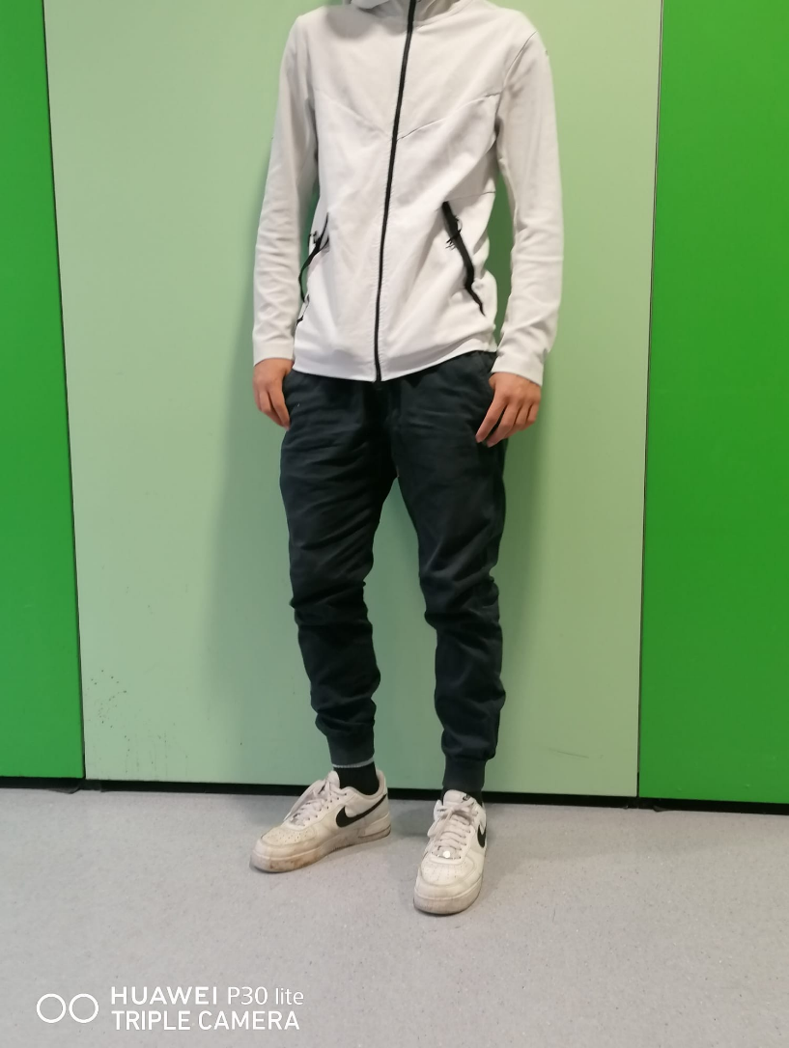

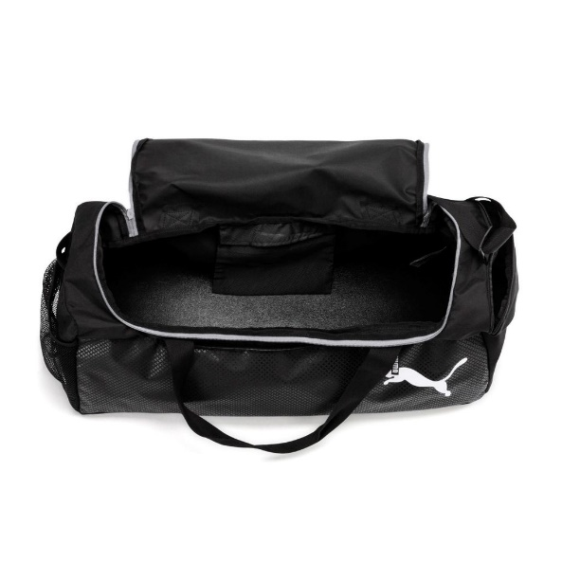
Sportschuhe/- Jacke
Jogginghose / Leggins

https://www.kaufland.de/product/326705723/
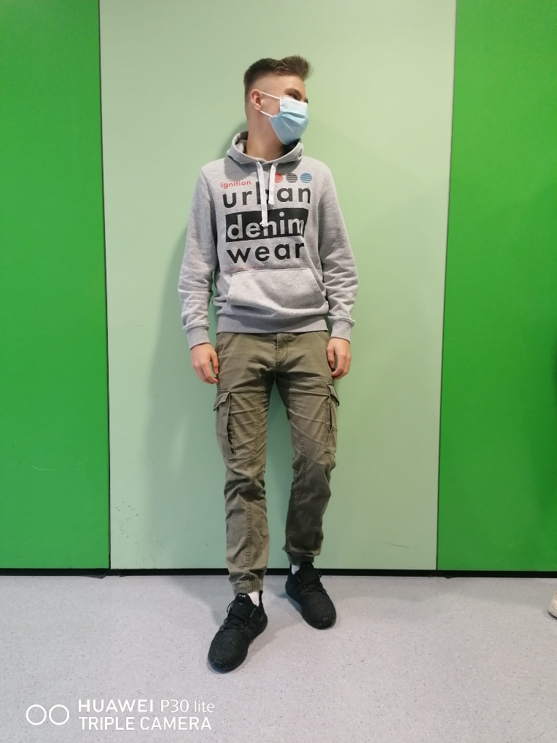

Casual

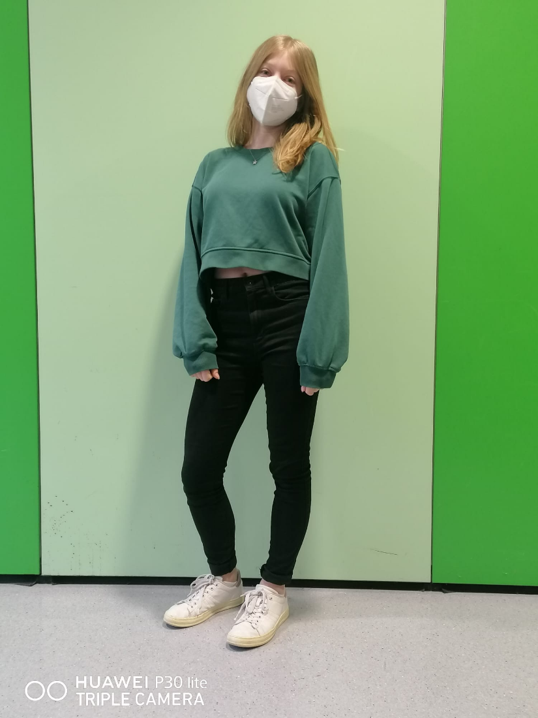

Klassische Jeans
Normale Pullover/- Schuhe
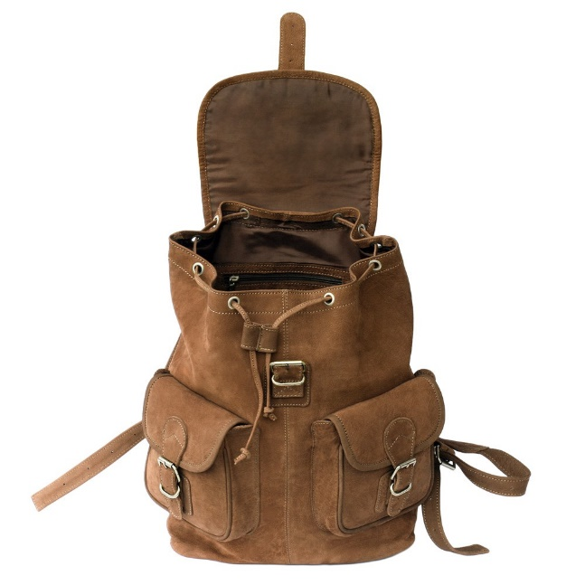

https://www.jahn-lederwaren.de/lederrucksack-laptoprucksack-bueffel-leder-hamosons-560-braun_206750469_1195
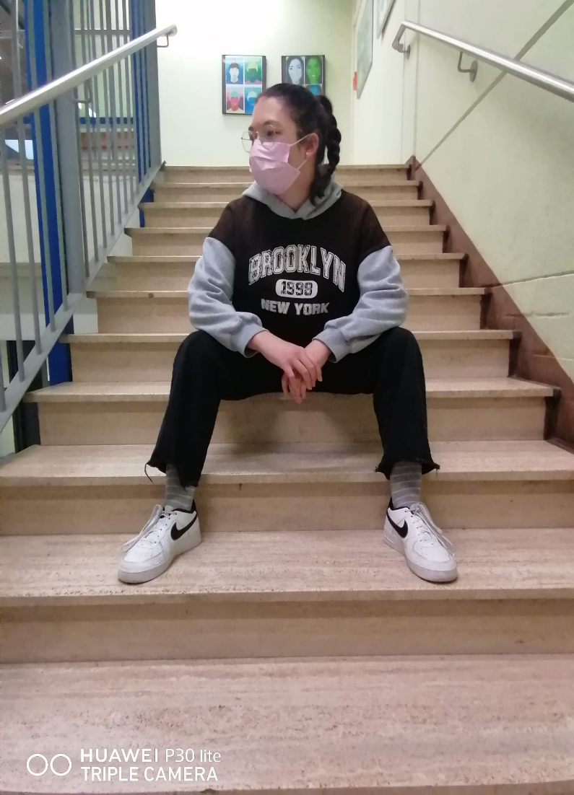

Skater

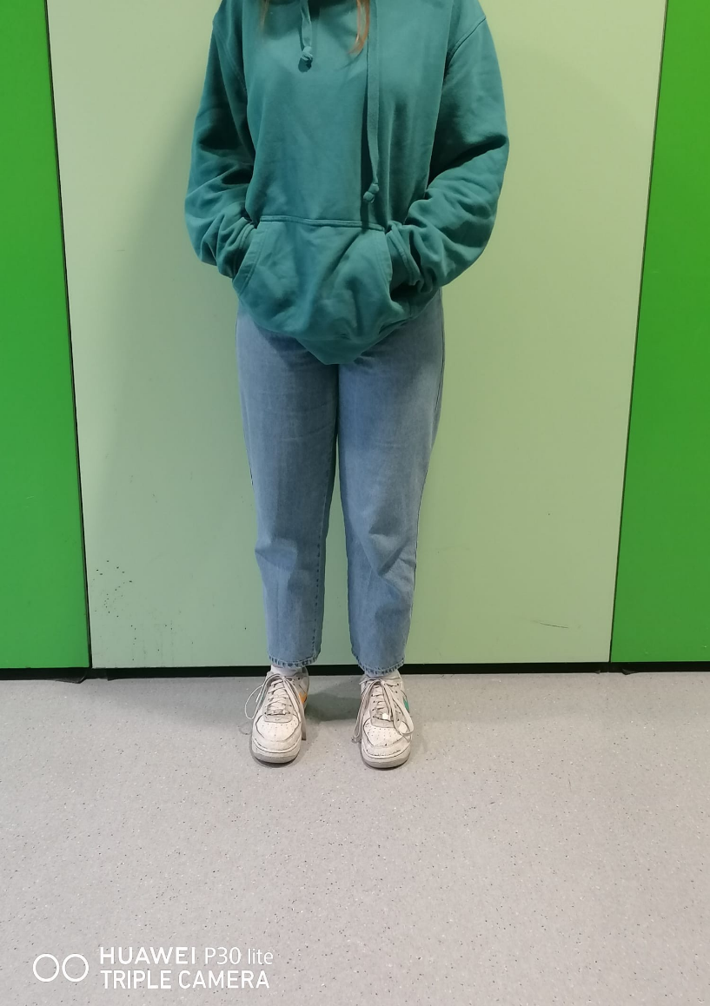

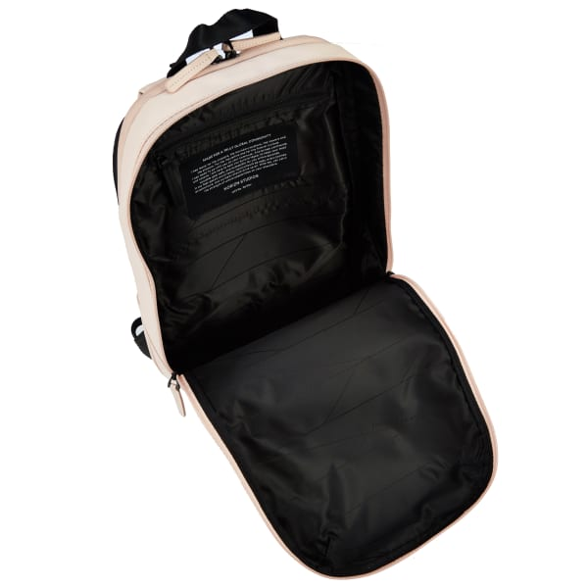
Airforce/ Vans
Weite Jeans/- Pullover

https://res.cloudinary.com/koffer-direkt/image/upload/t_L/produkte/Gion-S_226_600_4.jpg
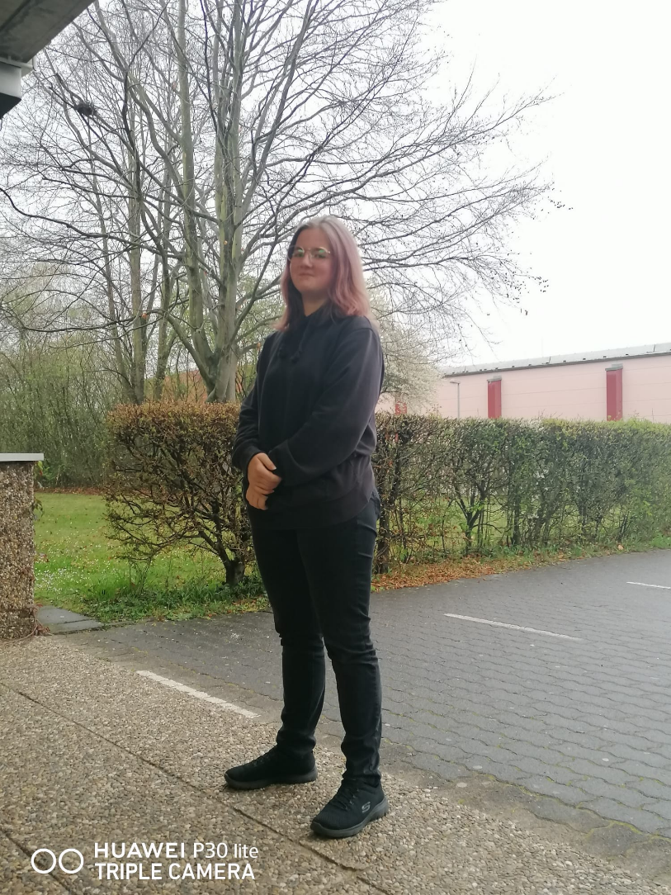

Emo/Gothik

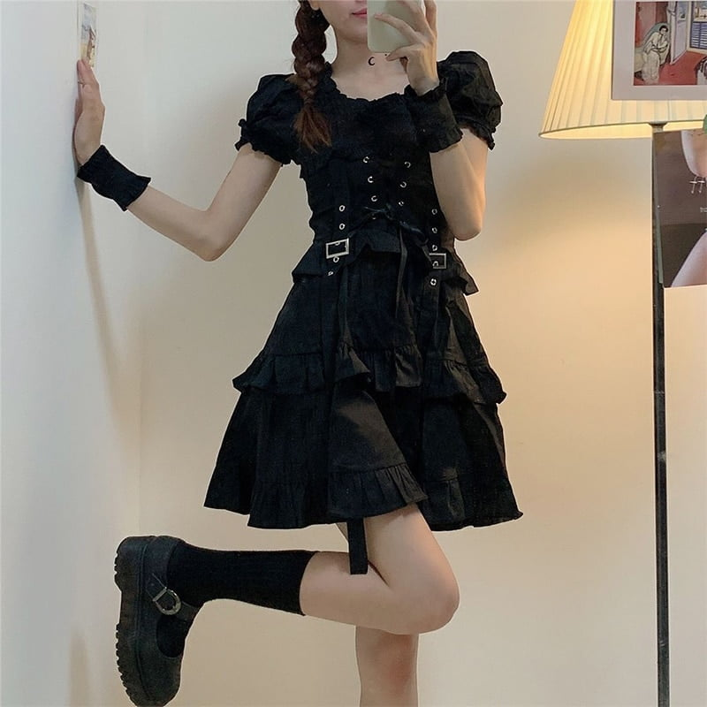

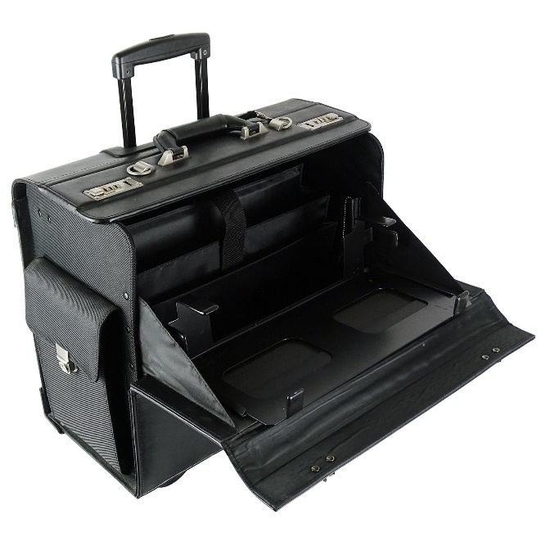
Schwarze Kleidung
Gefärbte Haare

https://www.google.com/url?sa=i&url=https%3A%2F%2Feware24.com%2Fshop%2Fwomens-gothic-lolita-dress-goth-punk-gothic-harajuku-mall-goth-style-bandage-black-dress-emo-clothes-dress-spring-2021%2F&psig=AOvVaw03n-zXKR2qVzYwojhLQjzW&ust=1651128156737000&source=images&cd=vfe&ved=0CAwQjRxqFwoTCMi0g-zRs_cCFQAAAAAdAAAAABAI
https://www.simpex-systemhaus.com/trolley-koffer-notebook-drucker-snpo-07112_2452_3505

"The European Commission's support for the production of this publication does not constitute an endorsement of the contents, which reflect the views only of the authors, and the Commission cannot be held responsible for any use which may be made of the information contained therein."

Die Unterstützung der Europäischen Kommission für die Erstellung dieser Veröffentlichung stellt keine Billigung des Inhalts dar, welcher nur die Ansichten der Verfasser wiedergibt, und die Kommission kann nicht für eine etwaige Verwendung der darin enthaltenen Informationen haftbar gemacht werden.

